
San Vicente (913 m) de Ramales de la Victoria
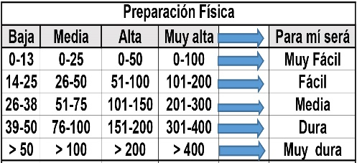
Distantzia/Distancia = 11,6 km
Aurreikusitako denbora /Tiempo estimado = 5,0 ordu
Garaiera positiboa /Desnivel positivo = 894 mts
Zailtasun teknikoa/Dificultad técnica = Erreza/Fácil
Zailtasunaren indizea/Indice de dificultad = 92 (consultar tabla adjunta)

Itinerario: Saldremos de Ramales de la Victoria caminando hasta la gasolinera de Avia Lastruca por la N-629, a unos metros nos desviaremos a la derecha por un estrecho camino que va al Salto del Oso, un barrio de la localidad de Ramales.
Pasaremos un puentecillo con un arco bastante pronunciado que cruza el río y
seguiremos por un amplio camino llamado Camino Rozas, cercano al río Gándara desde donde veremos la imponente imagen de la mole de piedra. Una imagen que recuerda a esas fotos de los Alpes Suizos
Después de pasar al lado de un prado y un corral, seguiremos a la derecha por el mismo camino de Rozas, donde encontraremos unos enormes y espectaculares Castaños centenarios de gran porte y altura.
Pasaremos por otro corral y por la parte izquierda, sale un camino que va a Manzaneda y el cual tenemos que seguir. Entraremos en un bonito sendero y poco a poco en una hermosa zona de bosque. La subida se irá haciendo un poco más exigente. Encontraremos un cruce de sendas, punto en común a la vuelta y pronto los paneles informativos con indicaciones hacia Manzaneda pasando por el Encinar de Gándara.
Poco a poco la ruta irá cogiendo altura, pasaremos por una cueva en la zona de Bocarrón y seguiremos subiendo hasta llegar a Manzaneda y una vez aquí encontramos indicaciones al Pico San Vicente
La senda se irá haciendo cada vez más empinada y siguiendo unos puntos rojos marcados en las rocas iremos haciendo camino en una intensa subida sin descanso.
Después de un tramo siguiendo los puntos rojos, desaparecerán y tendremos que ir siguiendo los hitos algo difíciles de seguir porque se camuflan entre las rocas que son del mismo color.
Tendremos que hacer pequeñas trepadas e ir de roca en roca. Hay que tener especial cuidado porque tienen filos cortantes y podemos cortarnos si no vamos con cuidado o metemos el pie en algún agujero entre rocas podríamos hacernos bastante daño, y así poco a poco llegaremos al Pico San Vicente (913 m)
Valdrá la pena el esfuerzo hasta llegar aquí, las panorámicas son impresionantes. Veremos Ramales de la Victoria al fondo a lo lejos y parecerá una postal, la Sierra del Hornijo, las crestas del Pico San Vicente

M Ó V I L C L U B 605 770 741

